「人、街、環境─何以安居」
大稻埕歷史街區空間創意提案競賽
報名簡章
指導機關：臺北市都市更新處
主辦單位：社團法人台灣歷史資源經理學會
展覽、說明會：大稻埕故事工坊URS44（台北市大同區迪化街一段44號）
- 競圖緣起
十九世紀開始發展起的河港聚落大稻埕，為台北市早期發展的三大市街之一，亦為三市街中唯一保有傳統市街風采及傳統產業之歷史性街市。
為了保存迪化街區之歷史樣態，自70年代末開始，迪化街區陸續開始推動保存、再生、改善、改造等運動，在專業者或學者的呼籲、奔走、行動之下，於民國89年正式公告「台北市大同區大稻埕歷史風貌特定專用區細部計畫」，妥為保存了此一歷史遺產，迄今已超過13年歷史，期間改變可謂「滴水穿石」。
「大稻埕歷史街區空間創意提案競賽」分作設計提案組、策略政策提案組，歡迎更多人一起提出有關大稻埕各項課題的設計與構想。
今日的大稻埕保留下了歷史的容顏，且仍持續正在改變。期待著您的妝點可以讓歷史景觀街巷可以更添魅力，創造出一個安居樂業的舊巷生活區。
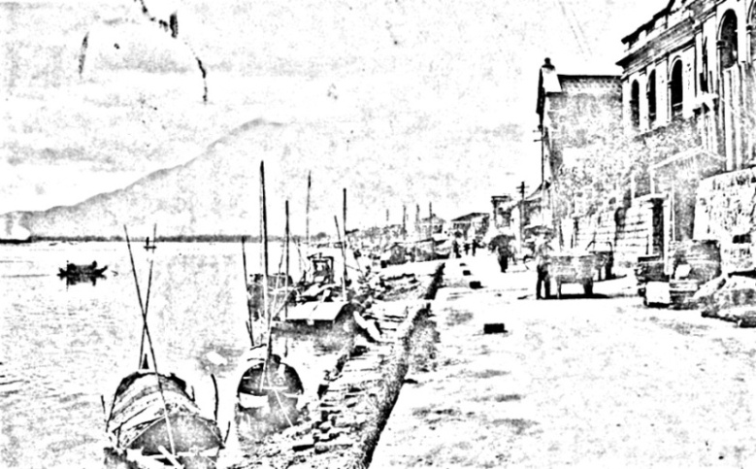
- 徵件說明：本計畫創意徵件可分為設計提案、策略政策提案，但應以清楚明瞭的文字或圖面，能夠清楚表達問題指認、創意構想、預期效益等等各面向提案為原則。相關要求如下：
- 設計提案組:
（1）可自行選定範圍或基地位置，針對現況進行觀察、呈現與描述，指認該範圍或基地之現況課題，提出創意設計，包括裝置設計、零件設計、景觀設計、建築設計、軟體設計等等各面向之設計方案均可，並說明該設計的實施效益等等。
（2）圖面呈現方式應包含：
A. 設計構想說明
B. 規劃範圍及周邊地區整體發展構想
C. 設計基地配置圖
D. 立面、剖面圖
E. 其他輔助模擬圖。
- 策略政策提案組：
可自行選定大稻埕歷史街區範圍內之各種類型課題，指認現況課題成因、過往作為等等，提出創意改善策略方案或政策計畫建議，分析所提策略可能須要解決的配套措施、相關主管機關等等，並說明該策略建議之實施期程、效益等等。

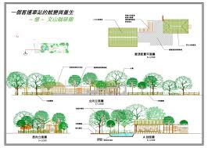

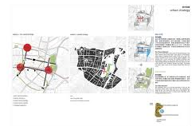 | 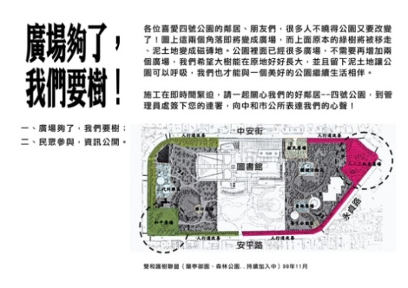
- 空間需求與設計原則
- 設計議題：(下列項目擇一或另擇議題)
- 捷運迎賓路徑：
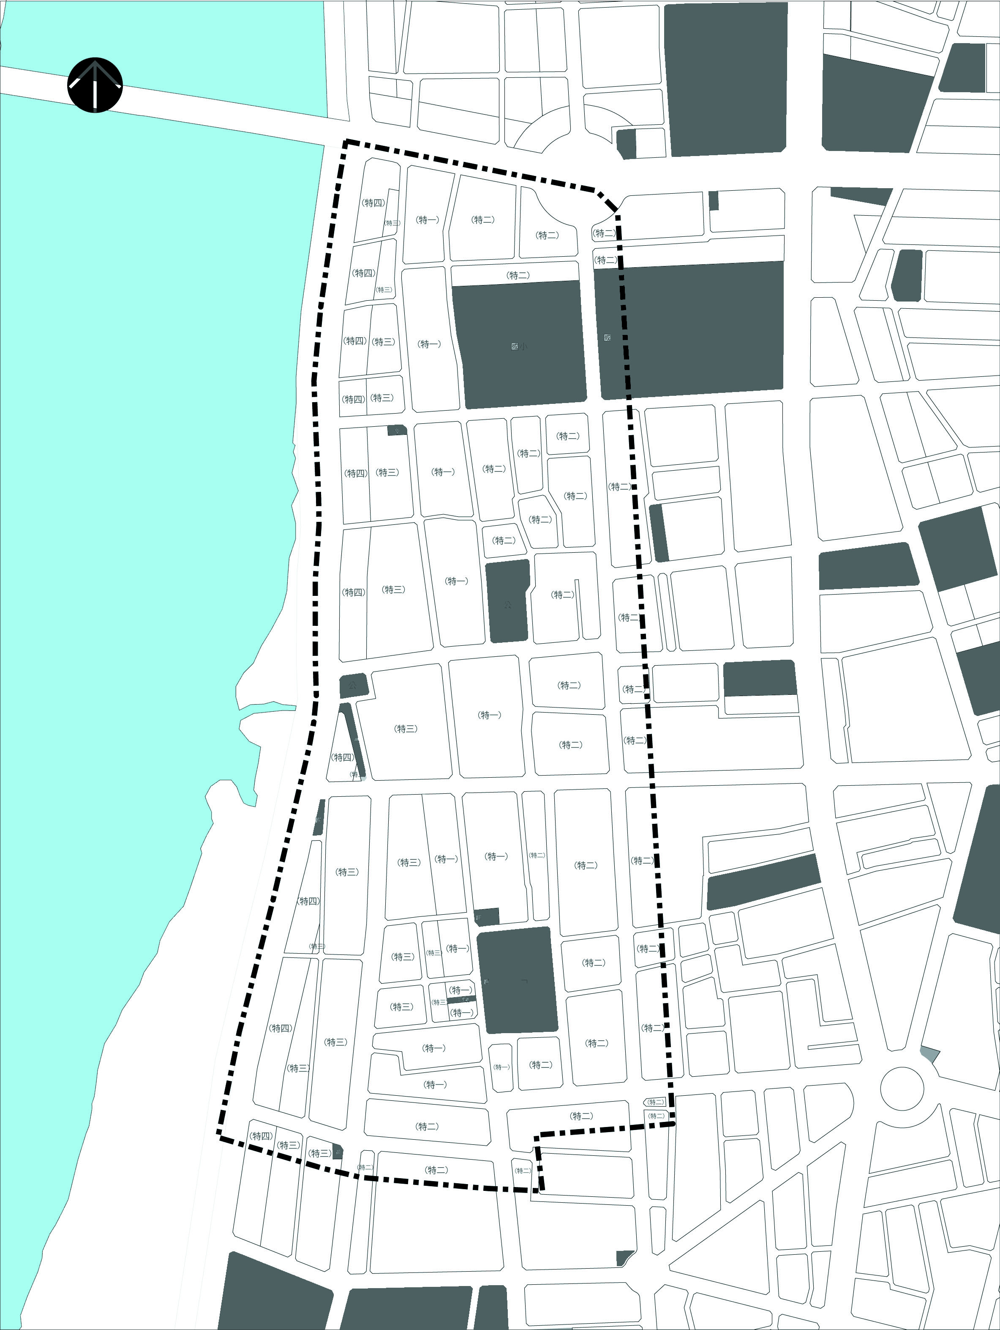
2014年捷運松山線北門站即將通車，自北門站塔城街出入口，可便利進入大稻埕；而北側捷運新莊線大橋頭站及延平北路橫向等進入迪化街之路徑，也均有許多值得改善、調整的公共空間、街道景觀。
1241
URS44
以未來2014年發展趨勢作為願景想像的重要基礎，提出大稻埕歷史街區與捷運迎賓路徑之間的創意構想，包括：設計提案、策略提案或政策建議等等。
3241
2241
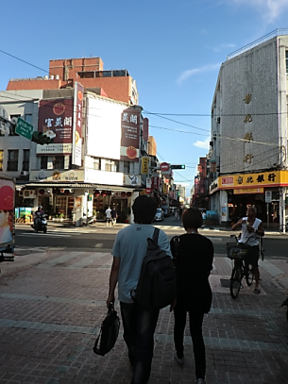  1 自大橋頭站往南進入迪化街路徑 | 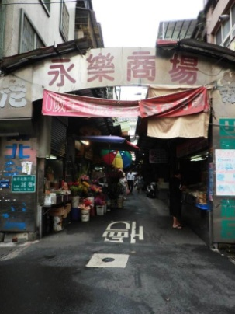  2 自延平北路往西進入迪化街路徑 | 3 自塔城街往北進入迪化街路徑

- 魚骨生活小巷：
除了迪化街主要動線，大稻埕歷史街區東側略以延平北路幹道為切分，東西向巷弄中仍可見許多當初街區發展的歷史小徑紋理，猶如都市裡的魚骨頭貫串東西兩側。
若從捷運淡水線雙連站、中山站步行進入大稻埕歷史街區，喜歡城市探索的市民、遊客都會不經意或特別探訪這些魚骨生活小巷。本計畫公開邀請所有參賽者，針對這些魚骨小徑提出都市發展創意構想。
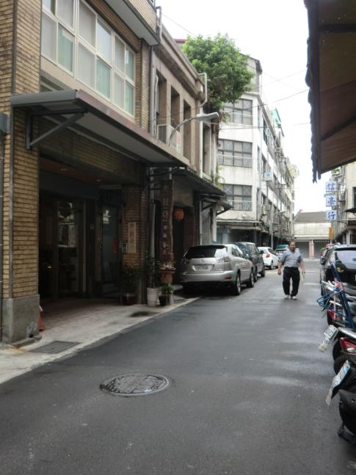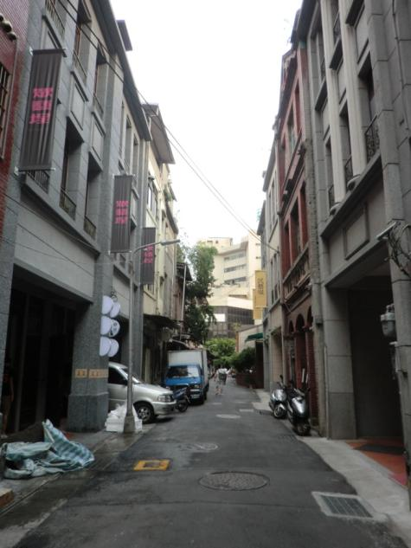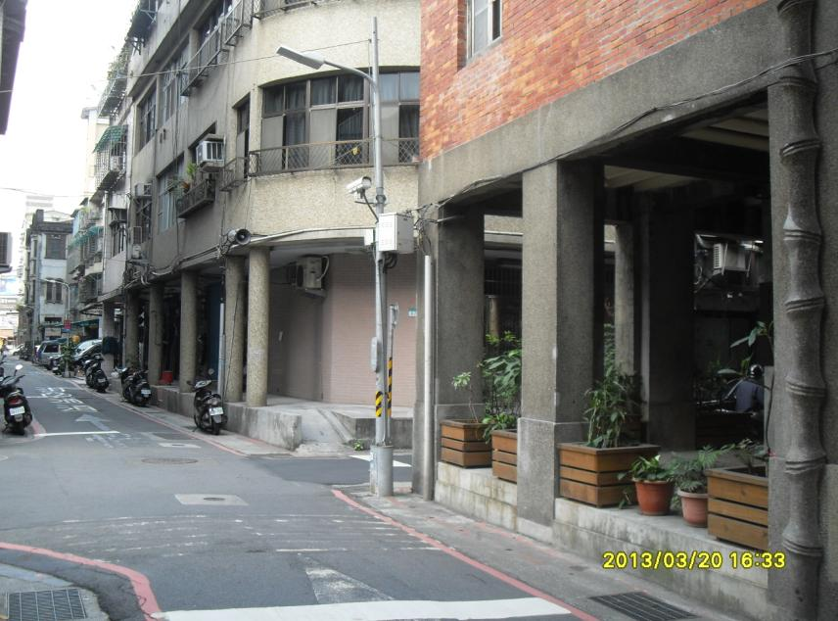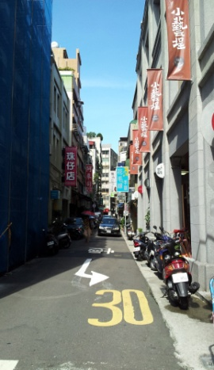
迪化街一段46巷
民樂街巷弄
貴德街
迪化街一段32巷
迪化街一段46巷 | 民樂街巷弄 | 迪化街一段32巷 | 貴德街
- 百態永樂廣場：
永樂市場廣場緊鄰迪化街，是一個非常有生命力的廣場。在這裡不同的時段、節氣有不同的活動，男女老少分別享用這樣的廣場。包括祭典、擺攤、藝文表演、舞蹈或太極拳等等，再現台北生活百態，是地區再生的重要節點。
永樂廣場已能夠自發性地容納這麼多的生活故事、美麗畫面，但硬體環境確實有待改善。可以透過一些精巧的「零件」裝置，讓這樣的廣場能夠更靈活、彈性、方便及舒適等等，這些創意巧思，有待社會各界來觀察這裡的人生百態、多樣活動，提出一個兼容傳統活動與現代創意的環境設計、機關裝置等。
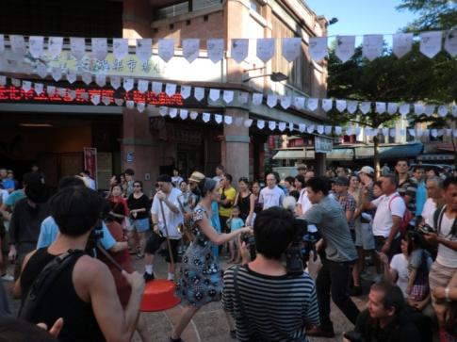 | 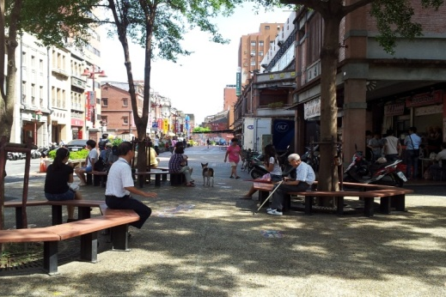
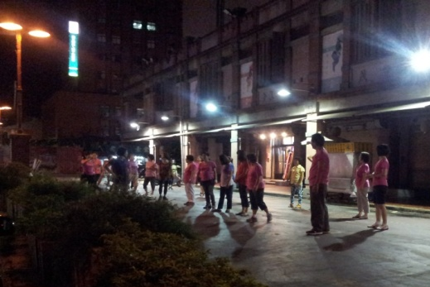 | 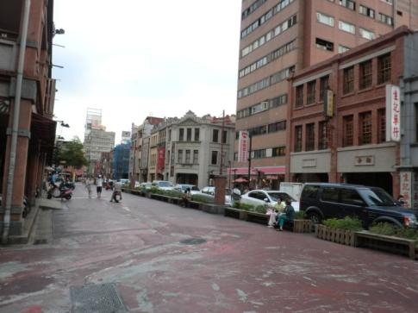
- 空屋分享基地：
大稻埕歷史街區當年為保存歷史建築，採取容積移轉制度保障所有權人發展權益。如今實施多年後，針對現場空屋、建築發展權(容積)是否有新的創新思維、改良的制度，也為本次創意徵件的主題之一。
部分建築物容積移轉之後，原來的空屋、空地是否能夠成為另類的分享基地、防災公園等等，都是向市民大眾廣泛徵求創意構想的主題。
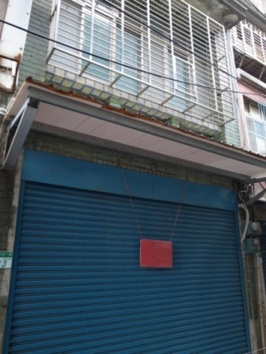 | 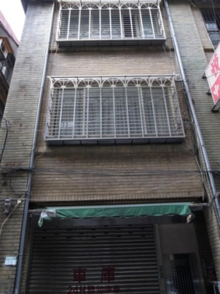 | 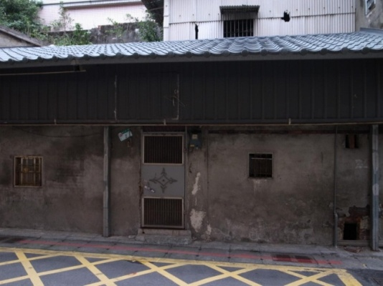
- 其他與本實施區域有關，自行擇定之基地、主題或課題，均可以依照徵件基本報名須知，逕行投件參加徵選。

- 基地範圍：
本計畫實施區域主要為大稻埕歷史街區。並考量串連捷運新莊線大橋頭站、捷運松山線北門站，以及關注延平北路往西所延展出來許多魚骨頭似的生活巷弄。
「大稻埕歷史風貌特定區」規劃範圍：以民權西路以南、延平北路以西、南京西路以北作為本計畫規劃範圍。

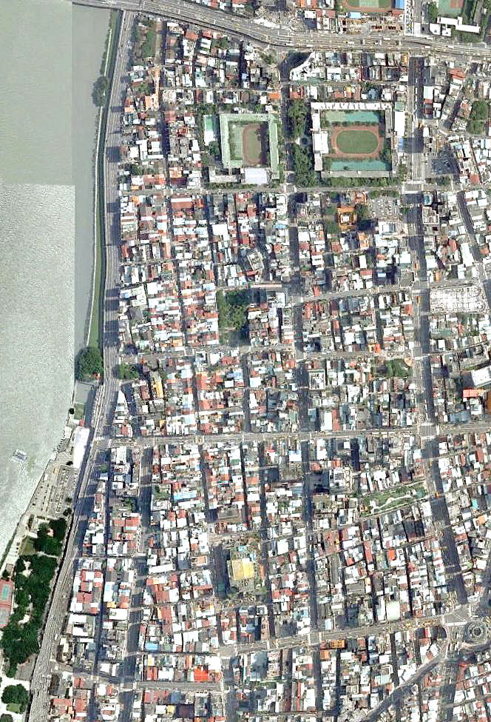
延平北路
民權西路
西寧北路
民生西路
南京西路
涼州路
安西街
環河快速道路
永樂市場
歸綏街
迪化街一段
【大稻埕歷史風貌特定區規劃範圍】

- 參選資格
廣徵各界提出優秀設計方案，一般民眾或建築、景觀、都市設計、空間相關之科系學生，皆歡迎參與競圖。各參賽組別，一組2人為限。
- 評選方式
- 第一階段：採網路公開票選方式，依照得票高低，換算成第一階段民眾網路票選得分，佔30%。並透過網路評選出人氣獎10件。
- 第二階段：主辦單位將邀請比圖之知名專家學者共同參與評選，專家評選分數佔70% ，最後決定1名首獎、2名優選、5名佳作。
- 專家評選標準：提案內容40%；圖面呈現30%；創意表現30%。
- 收件說明
- 收件時間為102年12月28日至103年02月14日。
- 一律採通訊報名或親送：郵寄送件者以郵戳為憑，親送期限至 02月14日17:00截止。
- 請自行下載列印出報名表，並將作品燒錄成光碟片提交。經主辦單位確認內容後，會以電子郵件通知，方為完成報名。
- 寄件/親送地址：「10343台北市大同區迪化街一段44號 社團法人台灣歷史資源經理學會收」。
- 獎勵名額與方式
- 首獎每組一名：頒發新台幣參萬元整及獎狀一幀
- 優選每組一名：頒發新台幣壹萬元整及獎狀一幀
- 佳作每組兩名：頒發新台幣參仟元整及獎狀一幀
- 民眾票選人氣獎十名：獎狀一幀(不分組別)

- 徵件規格說明
- 版面尺寸：1張A0(841mmx1189mm)圖版為限，自由編排呈現。
- 圖版正面不得有姓名與學校等與作者相關的資料與註記。
- 圖面須為jpeg格式，解析度300dpi以上。

- 徵件說明會
地點：大稻埕故事工坊
第一場：
時間：102年12月28日 14:00-15:30
講者：劉美秀 （臺北市政府都市發展局專門委員）
講題：大稻埕歷史風貌特定區發展歷程與未來展望
第二場：
時間：103年01月04日 10:00-11:30
講者：張崑振（國立臺北科技大學建築系暨建築與都市設計研究所副教授）
講題：大稻埕歷史發展背景及現況課題

- 作品成果展
- 參賽展示、票選：103年02月24日至03月16日
- 網路展示： Facebook（邀請您至本活動的粉絲專頁，在您喜歡的作品介紹上按下一個「讚」或發表您的看法意見）
- 現場展示地點：大稻埕故事工坊
  - 歡迎您到粉絲專頁或故事工坊，在喜歡的作品上按下一個「讚」。
- 公布獲獎名單：103年3月24日
- 開幕座談會暨頒獎典禮：103年3月29日 上午10:00-12:00，大稻埕故事工坊。
- 獲獎作品成果展：103年3月29日至4月30日
- 展示地點：大稻埕故事工坊

- 注意事項與版權聲明
- 所有參賽作品恕不退還，需請報名者自行保留備份。
- 繳交作品必須為原創。當中不得包含任何抄襲、模仿、剽竊或未經授權作品或圖片。若發現有侵權，將取消參賽者資格，並由其自行負擔相關法律責任。
- 所有參賽者一經報名交件，即無條件授予主辦單位作品之以任何形式使用、報導、展示、出版之權利。
- 主辦單位有權視情況之需要，將競賽規範及相關作業時間作適當之更動與調整。若參賽作品未達水準，得由評審委員議定獎項從缺。
- 獲獎者須依中華民國稅法規定繳納稅金；且需依規定填寫並繳交相關單據（獎金簽領單）方可領獎，若未配合者，則視為放棄獲獎資格。
- 中華民國境內居住者：獎金超過新臺幣1,000元、20,000元以下，其所得將依規定開立扣(免)繳憑單；獎金超過新臺幣20,000元，依規定代為扣繳所得金額之10%所得稅，並開列憑單。
- 非中華民國境內居住者：獎金依規定代為扣繳所得金額之20%，並開列憑單。
- 投稿報名後，均視為同意並願意遵守簡章規定之項目。

- 聯絡方式
- 洽詢電話：02-25558484#23、28
- 聯絡傳真：02-25558114
- Email：tw.ihrm@gmail.com
- 學會地址：10343台北市大同區迪化街一段44號
- 活動Facebook專頁：https://www.facebook.com/LiveInDadaocheng
學會Facebook專頁：https://www.facebook.com/IHRM.URS44
學會部落格：http://blog.xuite.net/resmgmt/wretch
URS44部落格：http://urs44.pixnet.net/blog
十一、參考資料：
附件一、大稻埕風貌特定區歷史建物調查（宇謙建設股份有限公司調查資料）
附件二、現側巷一樓閒置建物（宇謙建設股份有限公司調查資料）
- 臺北市大同區大稻埕歷史風貌特定專用區細部計畫案、容積移轉作業要點
- 大稻埕的故事（學會整理）
- 大稻埕歷史風貌特定專用區規劃與發展大事紀（學會整理）

「人、街、環境─何以安居」
大稻埕歷史街區空間創意提案競賽
報名表
指導機關：臺北市政府都市更新處
主辦單位：社團法人台灣歷史資源經理學會
姓名 |  | 性別 | □女 □男
服務單位
職稱/系級
聯絡電話
行動電話
通信地址
E-mail
作品名稱
（15字內）
作品簡介
（100字內）

